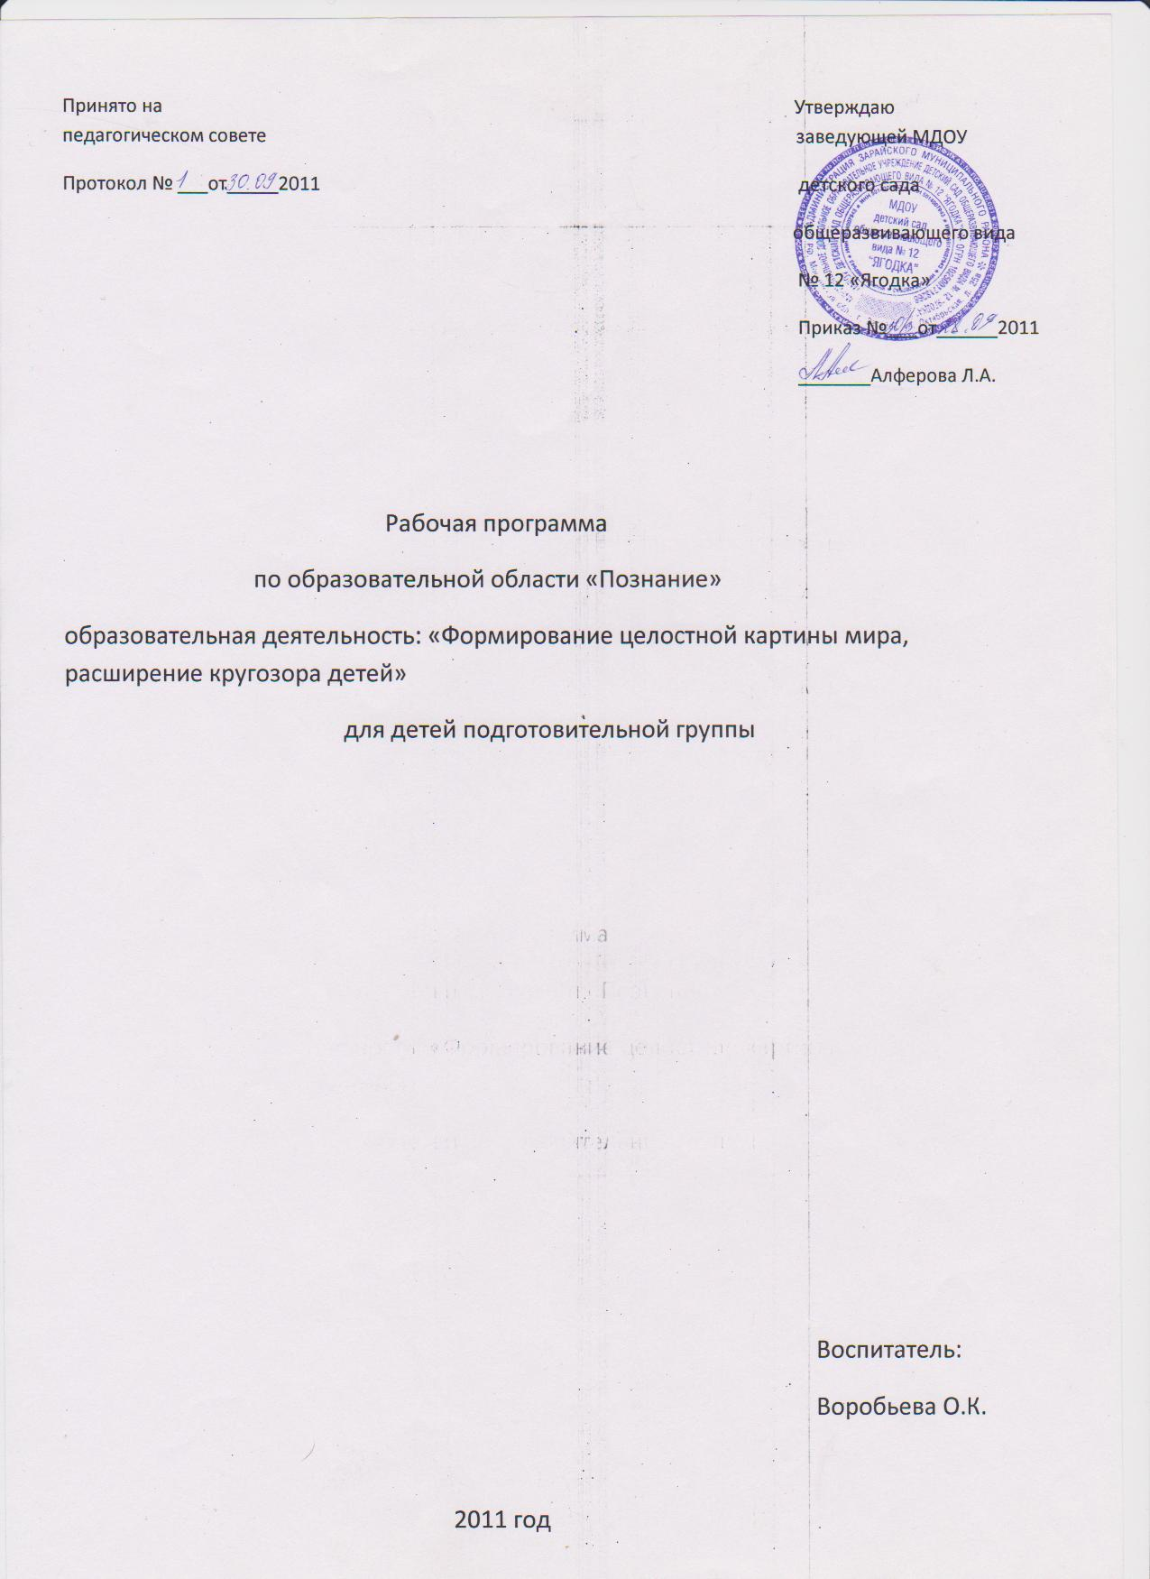

Пояснительная записка
Пояснительная записка по образовательной деятельности «Формирование целостной картины мира, расширение кругозора детей» проводится 2 раз в неделю длительностью не более 30 минут. Годовой объем – 36. Диагностика 2 раза в год: вводная (сентябрь-октябрь), итоговая (май).
Образовательная деятельность «Формирование целостной картины мира, расширение кругозора детей» направлена на развитие познавательных интересов, интеллектуального развития у детей через решение следующих задач:
- расширение и уточнение представления детей о предметном мире;
- о существенных характеристиках предметов, о свойствах и качествах различных материалов;
- обогащение представлений о видах транспорта;
- расширение представления об элементах экономики;
- знакомство с элементами эволюции Земли
Для решения задач используем основную общеобразовательную программу дошкольного образования Н.Е.Веракса, Т.С.Комаровой, М.А.Васильевой «От рождения до школы»; парциональную программу С.А. Козлова «Я человек» и Н.А. Рыжова «Наш дом – природа»
Программа «Я человек» помогает ребенку более подробно сформировать представления о людях разнообразной деятельности.
«Наш дом – природа» обеспечивает преемственость в экологическом образовании дошкольников с начальной школой по предметам «Окружающий мир», «Природоведение»
Сопутствующими формами обучения являются выставки, наблюдения, экскурсии.
«Формирование целостной картины мира, расширение кругозора детей» тесно связано с образовательными областями «Художественное творчество», «Социализация», «Чтение художественной литературы», «Коммуникация», «Безопасность» Образовательная область «Социализация» формирует у детей сочувствие, отзывчивость, справедливость, доброту, чувство коллективизма .
Образовательная деятельность «Коммуникация» помогает развивать у детей связную речь.
Образовательная область «Художественное творчество» помогает развивать у детей наблюдательность, учит отображать увиденную действительность в рисовании, лепке, аппликации.
Образовательная область «Чтение художественной литературы» закрепляет и расширяет знания детей об экологии, окружающем мире.
Образовательная область «Безопасность» воспитывает экологическое сознание, как условие всеобщей выживаемости природы, семьи, отдельного человека; закрепляет правила поведения в природе.

Сентябрь | Экскурсия в школу «День знаний» | - поговорить с детьми о первом месяце осени, о первом его дне, чем он знаменателен;  - продолжать расширять знания детей о профессии учитель, познакомить с деловыми качествами;  - воспитывать уважение и интерес к труду учителя
Сентябрь | Путешествие колоска | - расширять знания детей о сельском хозяйстве;  - воспитывать уважение к труду земледельца, механизатора | Познакомить с современной технологией изготовления хлеба и сравнить с тем, как его изготавливали раньше
Сентябрь | Белка, еж | - продолжать знакомить с жизнью диких зверей;  - расширять представления об особенностях приспособления животных к окружающей среде;  - закреплять правила поведения в лесу
Сентябрь | Предметы - помощники | - формировать представления детей о предметах, облегчающих труд человека на производстве;  Развивать любознательность | Воспитывать интерес к технике и человеку, как ее изобретателю
Октябрь | Как растения готовятся к зиме | - формировать у детей представления о состоянии растений осенью, дать знания о плодах и семенах растений, способах их распространения;  - учить устанавливать связи между состоянием растений и условиями среды;  - развивать память;  - воспитывать любовь и бережное отношение к растениям
Октябрь | Унылая пора!  Очей очарование! | - учить детей замечать приметы осени;  - закреплять желание устанавливать связь между изменениями в живой и не живой природе;  - развивать память, воображение, мышление;  - воспитывать любовь и бережное отношение к природе
Октябрь | Виды транспорта | - обогащать представления детей о видах транспорта: наземный, подземный, воздушный;  - воспитывать интерес к профессиям людей, работающих на транспорте, дать представление о значении их труда;  - развивать связную речь, память
Октябрь | Дружная семья | - обобщать и систематизировать представления детей о семье;  - расширять представления об элементах экономики (деньги, бюджет семьи );  - воспитывать желание заботиться о близких;  - развивать связную речь, память
Ноябрь | Беседа «Для чего растению нужны семена» | - закрепить представление, что семя– конечная стадия роста, оно необходимо для продолжения жизни;  - дать знания о строении семени;  - формировать умение устанавливать причинно – следственные связи между природными явлениями;  - воспитывать наблюдательность
Ноябрь | Путешествие капельки + эксперименты с водой | - формировать представления о круговороте воды в природе;  - развивать умение самостоятельно устанавливать причинно-следственные связи;  - воспитывать бережное отношение к воде
Ноябрь | Путешествие в прошлое книги | - познакомить детей с историей создания и изготовления книги, вызвать интерес к творческой деятельности человека;  - воспитывать бережное отношение к книгам;  - расширять представления о свойствах бумаги
Ноябрь | Птицы | - расширять и систематизировать знания детей о домашних, перелетных, зимующих птицах;  - развивать любознательность, наблюдательность;  - воспитывать бережное отношение к птицам, желание заботиться о них
Декабрь | Знакомство с искусством (живопись) – рассматривание натюрмортов | - продолжать знакомить детей с жанром живописи – натюрмортом;  - развивать умение воспринимать различные средства выразительности;  - воспитывать интерес к искусству, чувства прекрасного
Декабрь | Хомяки и мыши | - расширять знания детей о млекопитающих: хомяках, мышках;  - развивать наблюдательность, любознательность;  - воспитывать доброту, заботу, о животных
Декабрь | Времена года | - побеседовать с детьми о наступающем времени года, его приметах;  - упражнять детей в умении определять свойства снега;  - закрепить знания об остальных временах года;  - развивать речь, память
Декабрь | Керамика | - познакомить с новым материалом: керамикой;  - учить устанавливать причинно-следственные связи между назначением, строением и материалом предмета;  - воспитывать интерес к данной теме | Закрепить знания о свойствах бумаги, ткани, металла, дерева
Январь | Как живут пернатые зимой | - закреплять и расширять знания детей о птицах, уметь обобщать полученные при этом знания;  - учить устанавливать связь между формой клюва и питанием птиц;  - воспитывать интерес к птицам, желание помогать им
Январь | Путешествие с Айболитом | - закрепить представление детей: о транспорте, его назначении, профессии врача;  - воспитывать уважение к людям любой профессии
Январь | Север – царство льда и снега | - формировать представления детей о климатических условиях Крайнего севера и тундры;  - учить устанавливать связи между изменениями в живой и неживой природе;  - развивать связную речь, память | Закрепить знания о переходе веществ из твердого состояния в жидкое и наоборот
Январь | Как животные приспособились к зиме | - закреплять и расширять знания детей о диких животных;  - уточнять представления детей о приспособлении животных к зимним условиям;  - развивать память
Февраль | Кто живет в аквариуме, а кто в реке | - закреплять и расширять знания детей о рыбах, умение их классифицировать;  - развивать связную речь, память;  - воспитывать интерес к рыбам, желание заботиться о них
Февраль | Экскурсия в музей А. С. Голубкиной | - продолжать знакомить детей с достопримечательными местами родного города;  - рассказать о великом скульпторе;  - воспитывать уважение к прошлому;  - развивать любознательность, связную речь
Февраль | Домашние животные | - расширять и закреплять представления детей о домашних животных и их детенышах, их пользе для человека;  - воспитывать интерес к домашним животным, желание заботиться о них
Февраль | Посадка лука | - закреплять знания детей об овощах и их пользе для человека;  - учить сажать лук;  - воспитывать трудолюбие и интерес к посадке растений
Март | Как поссорились март и февраль | - продолжать закреплять знания детей о временах года;  - формировать представления о марте, как месяце пробуждения природы;  - развивать умение замечать изменения в неживой природе;  - воспитывать интерес к народному календарю

Список средств обучения в подготовительной группе
- магнитофон;
- книги;
- настенные иллюстрации;
- муляжи;
- картины;
- телевизор;
- схемы;
- глобус;
- дидактические игры «Транспорт», «Овощи и фрукты», «Ягоды, грибы», «Загадки и отгадки», «Правила поведения», «Пазлы»

Литература
Старшая и подготовительная группы
- В.В.Гербова «Занятие по развитию речи»
- Т.А.Шорыгина «Профессии. Какие они?»
- О.В.Дыбина «Занятия по ознакомлению с окружающим миром»
- О.В.Дыбина «Что было до…Игры путешествия в прошлое предметов»
- Н.В.Алешина «Ознакомление дошкольников с окружающим и социальной действительностью»
- Программа Н.А.Рыжова «Наш дом - природа»
- Программа С.А.Козлова «Я человек»

